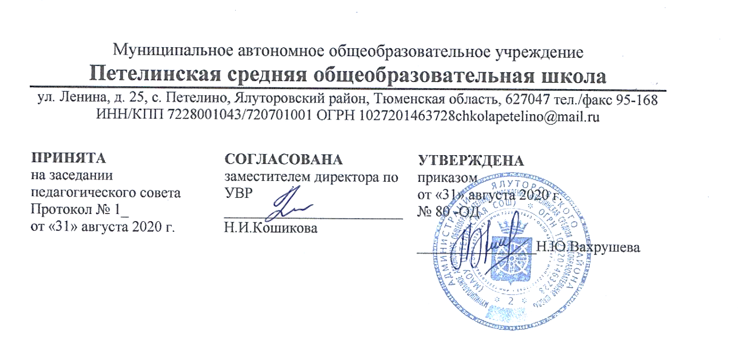

Рабочая программа
спортивной секции
«Спортивные игры»
класс – 5-9
на 2020-2021 учебный год

Количество часов в неделю – 1, всего за год – 34
Составитель учебной программы Чубаров Вячеслав Игоревич, учитель физической культуры

Год составления - 2020
1. Ожидаемые результаты освоения программы
1.Развитие природных данных обучающихся, для быстрого роста мастерства;
2.Овладение теоретическими и практическими основами спортивных игр;
3.Участие в районных соревнованиях по спортивным играм, формирование сборной команды округа для участия в районных соревнованиях по спортивным играм;
4. Выполнение начальных спортивных разрядов;
5.Приобретение необходимых волевых, психологических качеств, для стабильности и успешности выступления на ответственных соревнованиях;
6. Решение проблемы занятости в свободное и каникулярное время, что отвлечёт молодёжь от правонарушений и положительно повлияет на обстановку в поселке;
7.Содействие гражданскому, физическому и духовному развитию молодёжи.

должны знать:
- Значение утренней гимнастики и правило ее проведения.
- Понятие о гигиене и правило ее соблюдения.
- Правила соревнований по спортивным играм.
- Гигиенические требования к одежде и спортивной форме.
- Владеть приемами самоконтроля в процессе занятий.

должны уметь:
Выполнять верхнюю и нижнюю передачу.
Выполнять верхнюю и нижнюю прямую подачу.
Выполнять нападающий удар.
Выполнять ближний, средний, дальний бросок с места.
Выполнять ближний, средний, дальний бросок в движении.
Выполнять передачи мяча. Выполнять удары по воротам с места и в движении.

2. Содержание программы

Теоретическая подготовка 2 часа
1. Развитие спортивных игр в России и за рубежом. Общая характеристика сторон подготовки спортсмена.
2.Физическая подготовка спортсмена. Техническая подготовка спортсмена.
- Тактическая подготовка. Психологическая подготовка.
- Соревновательная деятельность. Организация и проведение соревнований по спортивным играм.
- Правила судейства соревнований. Места занятий, оборудование и инвентарь для занятий.

Техническая подготовка 8 часов.

1. Упражнения без мяча.
1.1. Прыжок вверх-вперед толчком одной и приземлением на одну ногу.
1.2. Передвижение приставными шагами правым (левым) боком:
- с разной скоростью;
- в одном и в разных направлениях.
  - Передвижение правым – левым боком.
  - Ускорения.
  - Остановка прыжком после ускорения.
  - Остановка в один шаг после ускорения.
  - Остановка в два шага после ускорения.
  - Повороты на месте.
  - Повороты в движении.
  - Имитация защитных действий против игрока нападения.
  - Имитация действий атаки против игрока защиты. 2. Верхняя и нижняя подача и передача мяча.
  - Верхняя и нижняя передача, стоя на месте.
  - Верхняя и нижняя передача с шагом вперед.
  - Верхняя и нижняя передача в движении.
2.4 Верхняя и нижняя передача мяча влево-вправо.
  - Верхняя и нижняя передача мяча назад.
  - Нападающий удар.
  - Нижняя и верхняя прямая подача
3. Ближний, средний, дальний бросок с места и в движении
  - Бросок из различных И.П.
  - Бросок под различным углом к плоскости щита.
4. Передачи мяча, удары по воротам с места и в движении.
4.1.Передачи на месте и в движении
4.2. Удары по неподвижному и катящемуся мячу. Тактическая подготовка 8 часов
Действия игрока в защите-прием мяча, блокирование, страховка, подбор, игра у сетки; бросок, подбор и передача мяча; ведение мяча.
Действия игрока в нападении-подача мяча, передача, нападающий удар, бросок мяча; удары по воротам.

Физическая подготовка 8 часов

1. Общая физическая подготовка.
1.1. Общеразвивающие упражнения: элементарные, с весом собственного веса, с партнером, с предметами (набивными мячами, гимнастическими палками, обручами, с мячами различного диаметра, скакалками), на снарядах (перекладина, опорный прыжок, стенка, скамейка, канат).
1.2. Подвижные игры.
1.3. Эстафеты.
1.4. Полосы препятствий.
1.5. Акробатические упражнения (кувырки, стойки, перевороты, перекаты).

2. Специальная физическая подготовка.
2.1. Упражнения для развития быстроты движений.
2.2. Упражнения для развития специальной выносливости.
2.3. Упражнения для развития скоростно-силовых качеств.
2.4. Упражнения для развития ловкости.

Участие на соревнованиях
Участие в соревнованиях различного уровня (школьные, окружные, районные, муниципальные и т.д.)

Тестирование
Тестирование по общей и специальной физической подготовке проводится в начале, середине и конце учебного года для определения уровня и отслеживания прогресса физической подготовленности занимающихся.
3.Тематическое планирование

№ | Наименование раздела | Темы программы | Всего часов | Практ ически х часов | Теорет ически х часов
1 | Теоретическая подготовка | Задачи на этот год. Правила игры, расстановки. | 2 | 1 | 1
2 | Тестирование | Начало учебного года | 2 | 2
3 | Техническая подготовка | Имитационные упражнения без мяча | 1 | 1
4 | Тактическая подготовка | Действия игрока в защите | 1 | 1
5 | Физическая подготовка | Общая физическая подготовка | 1 | 1
6 | Техническая подготовка | Верхняя и нижняя передача мяча | 1 | 1
7 | Тактическая подготовка | Действия игрока в нападении | 1 | 1
8 | Физическая подготовка | Специальная физическая подготовка | 1 | 1
9 | Техническая подготовка | Имитационные упражнения без мяча | 1 | 1
10 | Физическая подготовка | Общая физическая подготовка | 1 | 1
11 | Тактическая подготовка | Действия игрока в нападении | 1 | 1
12 | Техническая подготовка | Нападающий удар и подача мяча | 1 | 1
13 | Тактическая подготовка | Действия игрока в защите | 1 | 1
14 | Физическая подготовка | Общая физическая подготовка | 1 | 1
15 | Техническая подготовка | Верхняя и нижняя передача мяча | 1 | 1
16 | Физическая подготовка | Общая физическая подготовка | 1 | 1
17 | Тактическая подготовка | Действия игрока в нападении | 1 | 1
18 | Физическая подготовка | Специальная физическая подготовка | 1 | 1
19 | Техническая подготовка | Нападающий удар и подача мяча | 1 | 1
20 | Физическая подготовка | Специальная физическая подготовка | 1 | 1
21 | Тактическая подготовка | Действия игрока в нападении | 1 | 1
22 | Физическая подготовка | Специальная физическая подготовка | 1 | 1
23 | Техническая подготовка | Верхняя и нижняя передача мяча | 1 | 1
24 | Тактическая подготовка | Действия игрока в защите | 1 | 1
25 | Техническая подготовка | Верхняя и нижняя передача мяча | 1 | 1
26 | Тактическая подготовка | Действия игрока в защите | 1 | 1
27 | Тестирование | Конец учебного года | 2 | 1 | 1
28 | Участие на соревнованиях по волейболу |  | 4 | 4
Всего часов |  |  | 34 | 32 | 2

